Министерство науки и высшего образования Российской Федерации

федеральное государственное автономное   
образовательное учреждение высшего образования   
«Самарский национальный исследовательский университет   
имени академика С.П. Королева»

Институт информатики, математики и электроники

Факультет информатики

Кафедра технической кибернетики

Отчет по лабораторной работе №6

Дисциплина: «Базы данных»

Тема «Создание и использование представлений SQL»

Выполнил: Борисов Д. С.

Группа: 6310-010302D

Преподаватель: Логанова Л.В.

Самара 2019

**Задание на лабораторную работу**

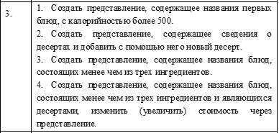

**Данные внутри таблиц**

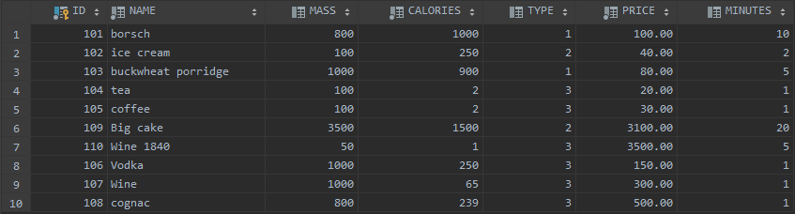

Рисунок 1 - MENU

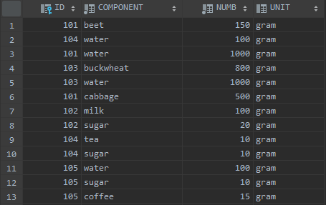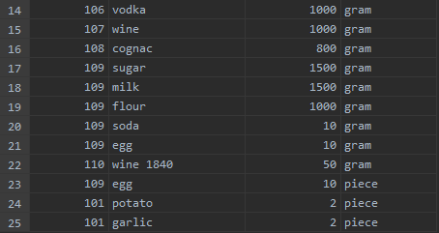

Рисунок 2 - Composition

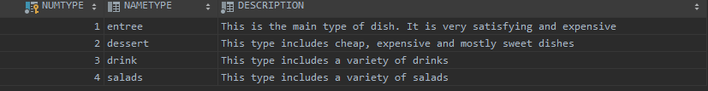

Рисунок 3 – Type_dish

Задание 1:

 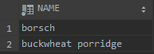

Задание 2:

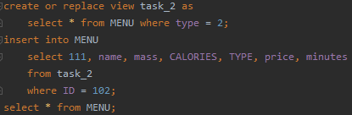

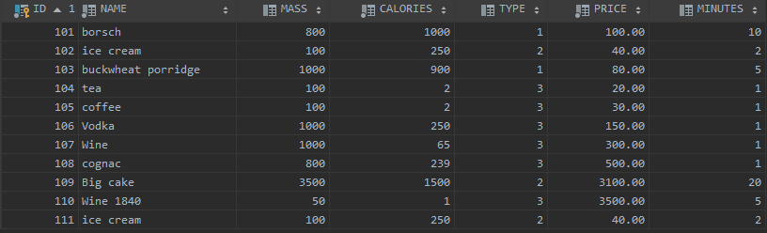

Задание 3:

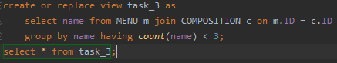 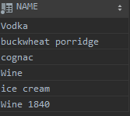

Задание 4:

